STM32中GPIO的8种工作模式！
原文出处：http://blog.csdn.net/kevinhg/article/details/17490273
一、推挽输出：可以输出高、低电平，连接数字器件；推挽结构一般是指两个三极管分别受两个互补信号的控制，总是在一个三极管导通的时候另一个截止。高低电平由IC的电源决定。
推挽电路是两个参数相同的三极管或MOSFET，以推挽方式存在于电路中，各负责正负半周的波形放大任务，电路工作时，两只对称的功率开关管每次只有一个导通，所以导通损耗小、效率高。输出既可以向负载灌电流，也可以从负载抽取电流。推拉式输出级既提高电路的负载能力，又提高开关速度。
二、开漏输出：输出端相当于三极管的集电极，要得到高电平状态需要上拉电阻才行。适合于做电流型的驱动，其吸收电流的能力相对强（一般20mA以内）。开漏形式的电路有以下几个特点：
1、利用外部电路的驱动能力，减少IC内部的驱动。当IC内部MOSFET导通时，驱动电流是从外部的VCC流经上拉电阻、MOSFET到GND。IC内部仅需很小的栅极驱动电流。
2、一般来说，开漏是用来连接不同电平的器件，匹配电平用的，因为开漏引脚不连接外部的上拉电阻时，只能输出低电平，如果需要同时具备输出高电平的功能，则需要接上拉电阻，很好的一个优点是通过改变上拉电源的电压，便可以改变传输电平。比如加上上拉电阻就可以提供TTL/CMOS电平输出等。（上拉电阻的阻值决定了逻辑电平转换的速度。阻值越大，速度越低功耗越小，所以负载电阻的选择要兼顾功耗和速度。）
3、开漏输出提供了灵活的输出方式，但是也有其弱点，就是带来上升沿的延时。因为上升沿是通过外接上拉无源电阻对负载充电，所以当电阻选择小时延时就小，但功耗大；反之延时大功耗小。所以如果对延时有要求，则建议用下降沿输出。
4、可以将多个开漏输出连接到一条线上。通过一只上拉电阻，在不增加任何器件的情况下，形成“与逻辑”关系，即“线与”。可以简单的理解为：在所有引脚连在一起时，外接一上拉电阻，如果有一个引脚输出为逻辑0，相当于接地，与之并联的回路“相当于被一根导线短路”，所以外电路逻辑电平便为0，只有都为高电平时，与的结果才为逻辑1。
关于推挽输出和开漏输出，最后用一幅最简单的图形来概括：该图中左边的便是推挽输出模式，其中比较器输出高电平时下面的PNP三极管截止，而上面NPN三极管导通，输出电平VS+；当比较器输出低电平时则恰恰相反，PNP三极管导通，输出和地相连，为低电平。右边的则可以理解为开漏输出形式，需要接上拉。
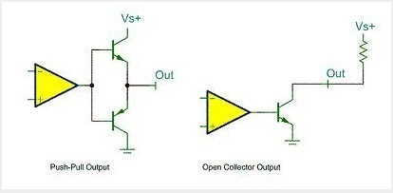
三、浮空输入：对于浮空输入，一直没找到很权威的解释，只好从以下图中去理解了
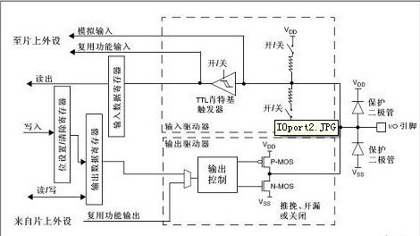
由于浮空输入一般多用于外部按键输入，结合图上的输入部分电路，我理解为浮空输入状态下，IO的电平状态是不确定的，完全由外部输入决定，如果在该引脚悬空的情况下，读取该端口的电平是不确定的。
四、上拉输入/下拉输入/模拟输入：这几个概念很好理解，从字面便能轻易读懂。
五、复用开漏输出、复用推挽输出：可以理解为GPIO口被用作第二功能时的配置情况（即并非作为通用IO口使用）
六、总结在STM32中选用IO模式
1、浮空输入GPIO_IN_FLOATING ——浮空输入，可以做KEY识别，RX1
2、带上拉输入GPIO_IPU——IO内部上拉电阻输入
3、带下拉输入GPIO_IPD—— IO内部下拉电阻输入
4、模拟输入GPIO_AIN ——应用ADC模拟输入，或者低功耗下省电
5、开漏输出GPIO_OUT_OD ——IO输出0接GND，IO输出1，悬空，需要外接上拉电阻，才能实现输出高电平。当输出为1时，IO口的状态由上拉电阻拉高电平，但由于是开漏输出模式，这样IO口也就可以由外部电路改变为低电平或不变。可以读IO输入电平变化，实现C51的IO双向功能
6、推挽输出GPIO_OUT_PP ——IO输出0-接GND， IO输出1 -接VCC，读输入值是未知的
7、复用功能的推挽输出GPIO_AF_PP ——片内外设功能（I2C的SCL,SDA）
8、复用功能的开漏输出GPIO_AF_OD——片内外设功能（TX1,MOSI,MISO.SCK.SS）
七、STM32设置实例：
1、模拟I2C使用开漏输出_OUT_OD，接上拉电阻，能够正确输出0和1；读值时先GPIO_SetBits(GPIOB, GPIO_Pin_0)；拉高，然后可以读IO的值；使用GPIO_ReadInputDataBit(GPIOB,GPIO_Pin_0)；
2、如果是无上拉电阻，IO默认是高电平；需要读取IO的值，可以使用带上拉输入_IPU和浮空输入_IN_FLOATING和开漏输出_OUT_OD；
八、通常有5种方式使用某个引脚功能，它们的配置方式如下：
1、作为普通GPIO输入：根据需要配置该引脚为浮空输入、带弱上拉输入或带弱下拉输入，同时不要使能该引脚对应的所有复用功能模块。
2、作为普通GPIO输出：根据需要配置该引脚为推挽输出或开漏输出，同时不要使能该引脚对应的所有复用功能模块。
3、作为普通模拟输入：配置该引脚为模拟输入模式，同时不要使能该引脚对应的所有复用功能模块。
4、作为内置外设的输入：根据需要配置该引脚为浮空输入、带弱上拉输入或带弱下拉输入，同时使能该引脚对应的某个复用功能模块。
5、作为内置外设的输出：根据需要配置该引脚为复用推挽输出或复用开漏输出，同时使能该引脚对应的所有复用功能模块。
注意如果有多个复用功能模块对应同一个引脚，只能使能其中之一，其它模块保持非使能状态。比如要使用STM32F103VBT6的47、48脚的USART3功能，则需要配置47脚为复用推挽输出或复用开漏输出，配置48脚为某种输入模式，同时使能USART3并保持I2C2的非使能状态。如果要使用STM32F103VBT6的47脚作为TIM2_CH3，则需要对TIM2进行重映射，然后再按复用功能的方式配置对应引脚。

